**机器学习**

机器学习介绍

**前言**

从广义上来说，机器学习是一种能够赋予机器学习的能力以此让它完成直接编程无法完成的功能的方 法。但从实践的意义上来说，机器学习是一种通过利用数据，训练出模型，然后使用模型预测的一种方 法。

机器学习中有label和feature概念：label是分类，你要预测的东西，而feature则是特征（比如你通过 —些特征黄色，圆，得出是月亮）。如果你训练出feature和label的关系，之后你可以通过feature得出 label。

在机器学习领域，目前平台支持分类和回归两类模型；两类模型的功能区别如下：

分类：分类是根据样本特征对样本进行目标变量类别判定的过程，分类问题输出的值是离散的、定性 的。

回归：预测是根据样本特征对样本进行目标变量预测的过程，回归问题输出的值是连续的、定量的。

下面是自动机器学习的技术文档。

应用场景

销售预测：通过机器学习技术对各方面影响因素的深入剖析和洞察，自动总结规律，精准预测产品和服 务的销售情况，为库存规划、门店选址提供有力的依据。

销售预测：通过机器学习技术对各方面影响因素的深入剖析和洞察，自动总结规律，精准预测产品和服 务的销售情况，为库存规划、门店选址提供有力的依据。

精准营销：挖掘客户潜在需求，以向真正有需求的客户推荐和销售产品，促成销售收入的提升。

使用流程

模型训练的基本流程如下所示

数据准备

创建数据集

数据集格式要求

•数据集上传以zip包形式上传，zip包里面最多支持源文件和配置文件两个文件上传；源文件为训 练数据，配置文件为训练数据对应的特征类型；

•源文件仅支持CSv、txt格式，配置文件支持上传ar任格式；

•配置文件列名需和源文件保持一致，若有无法匹配的特征或配置文件，则默认特征类型;

•文件列名仅支持中文/英文/数字/下划线/中划线，长度在100个字符以内，且标题不能重复；

•为保证结果准确度，建议数据集数据量不少于100条；

创建数据集

1. 顶部任务导航【数据管理】 ＞【创建数据集】。
2. 上传符合格式的压缩包，输入数据集名称，并设置文件解析所需要的信息。
3. 确认好数据集上传所需要的内容后点击【文件解析】，幵始解析数据集。

命数据管理/上传数据集

数据集说明

a

点击上传Zip文件，或将Zip文件拖拽到此处

zip包里面最多支持源文件和配置文件两个文件上传；源文件未训练数据，配置文件为训练数据对应的特征类型；  
源文件仅支持csv、txt格式，配置文件支持上传arff格式

数据集名称

源文件设置

文件格式：i

分隔符：

Q第一行为列名© Q引号字符

缺失值： NULL|Null|null ] (D

字符集： 请选择… 时间日期： 请选择... 刁⑦

文件解析

1. 上传数据集后的状态分为上传中、解压中、解析中三个状态，数据集相关信息在【数据管理】下的数 据集中显示。为保证数据集正常解析，请按格式创建数据集。

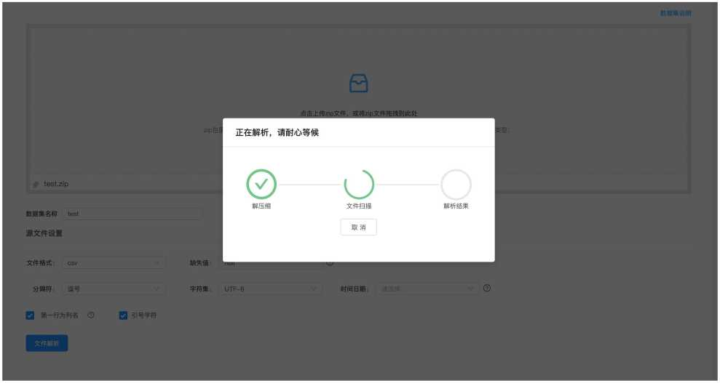

解析中状态如下所示

解析成功后的数据集可以正常参与训练。



•数据集

|  | 469 | regression | | | 解析中 | 2020-05-12 19:55:41 | 查看 | 删除 |
| --- | --- | --- | --- | --- | --- | --- | --- | --- |
|  | 468 | test | 11 | 418 | 正常 | 2020-05-12 19:51:28 | 查看 | 删除 |
|  | 462 | train111 | 12 | 891 | 正常 | 2020-05-07 20:03:56 | 查看 | 删除 |

测试集上传过程同。

数据管理

在【数据管理】中，除了可以创建新的数据集之外，还可以对已上传的数据集进行查看、删除等操作。



•数据集

|  | 序号 | 数据集名称 | 特征数 | 样本数 | 当前状态 | 创建时间 | 操作 | |
| --- | --- | --- | --- | --- | --- | --- | --- | --- |
|  | 468 | test | 11 | 418 | 正常 | 2020-05-12 19:51:28 | 查看 | 删除 |
|  | 462 | train111 | 12 | 891 | 正常 | 2020-05-07 20:03:56 | 查看 | 删除 |
|  | 459 | train1222 | 81 | 1460 | 正常 | 2020-04-30 21:19:30 | 查看 | 删除 |

点击数据集操作中的【查看】，可查看数据集内容，若上传的数据集中包含配置文件，可以分别查看原 文件和配置文件的信息。对于源文件内容，默认展示前500条，可支持跳转列的操作。

命数据管理/数据查看

•源文件

|  |  |  |  |  |  |  |  |  |  |
| --- | --- | --- | --- | --- | --- | --- | --- | --- | --- |
| 跳转至第〔 ］列 | |  |  |  |  |  |  |  |  |
| 序号 | Id | MSSubClass | MSZoning | LotFrontage | LotArea | Street | Alley LotShape | LandContour | Utilities |
| 1 | 1461 | 20 | RH | 80.0 | 11622 | Pave | Reg | Lvl | AllPub |
| 2 | 1462 | 20 | RL | 81.0 | 14267 | Pave | IR1 | Lvl | AllPub |
| 3 | 1463 | 60 | RL | 74.0 | 13830 | Pave | IR1 | Lvl | AllPub |
| 4 | 1464 | 60 | RL | 78.0 | 9978 | Pave | IR1 | Lvl | AllPub |
| 5 | 1465 | 120 | RL | 43.0 | 5005 | Pave | IR1 | HLS | AllPub |
| 6 | 1466 | 60 | RL | 75.0 | 10000 | Pave | IR1 | Lvl | AllPub |
| 7 | 1467 | 20 | RL |  | 7980 | Pave | IR1 | Lvl | AllPub |
| 8 | 1468 | 60 | RL | 63.0 | 8402 | Pave | IR1 | Lvl | AllPub |
| 9 | 1469 | 20 | RL | 85.0 | 10176 | Pave | Reg | Lvl | AllPub |
| 10 | 1470 | 20 | RL | 70.0 | 8400 | Pave | Reg | Lvl | AllPub |
| 共导入1459行80列 | |  |  |  |  | i [~t~| [~r~[ |~4~[ pr~[… | | 下一页 10条/页v | 跳至 页 |

模型管理

模型创建

在导航【模型中心】下点击【创建模型】，填写模型名称、模型归属、联系方式、功能描述等信息即可 创建模型

命模型中心/创建模型

*模型名称：模型名称不能重复

模型归属：®分类 回归分析

模型归属：公司

个人

*应用场景：请选择应用场景

*邮箱地址：请输入邮箱地址

*联系方式：请输入联系方式

*功能描述：

0/50

取消

模型列表

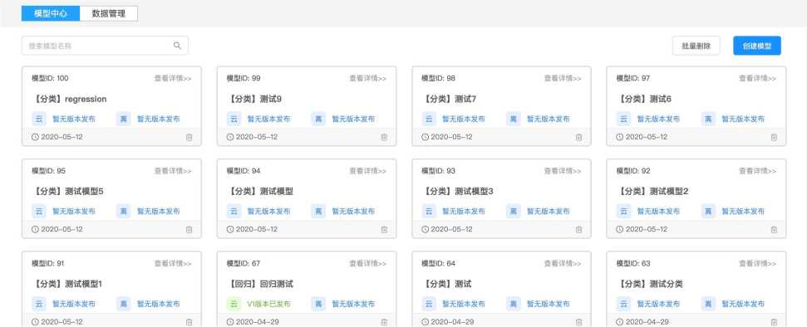

模型创建成功后可以在【模型中心】下查看刚才创建的模型

模型版本查看

模型训练状态可以在【模型中心】下对应模型查看版本状态；训练完成的模型可进行发布、校验、或查 看特征类型的操作；

|  |  |  |  |  |  |  |
| --- | --- | --- | --- | --- | --- | --- |
| 版本号 | 训练状态 | 发布状态 | AUC | LogLoss | F1-score | 操作 |
| V7 V | 训练完成 | 未发布 | 0.9567 | 0.2897 | 0.8687 | 发布预测查看特征类型 |
| V6 v | 训练完成 | 未发布 | 0.9567 | 0.2897 | 0.8687 | 发布预测查看特征类型 |
| V5 V | 训练完成 | 未发布 | 0.9567 | 0.2897 | 0.8687 | 发布预测查看特征类型 |
| V4 v | 训练完成 | 未发布 | 0.9567 | 0.2897 | 0.8687 | 发布预测查看特征类型 |
| V3 v | 训练完成 | 未发布 | 0.9567 | 0.2897 | 0.8687 | 发布预测查看特征类型 |
| V2 v | 训练完成 | 未发布 | 0.9567 | 0.2897 | 0.8687 | 发布预测查看特征类型 |
| V1 V | 训练完成 | 云服务发布完成 | 0.9567 | 0.2897 | 0.8687 | 预测查看特征类型服务详情下线 |
| 总共7个版本 |  |  |  | 上一页jj | 「|下一页 10条/页 |  |

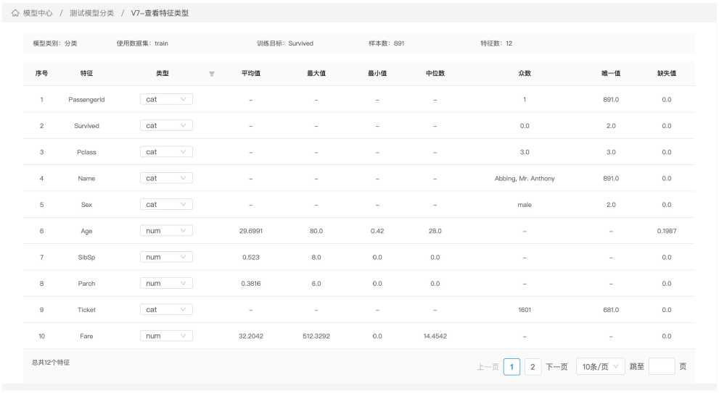

命模型中心/测试模型分类

査看模型说明

训练完成后，点击【查看特征类型】可查看此版本训练集的特征统计分析结果。

点击版本号下拉，可看到模型详细的模型评估报告；见下【模型评估结果】

模型评估结果

在这个部分可以看到模型训练整体的情况说明。这部分模型效果的指标是基于训练数据集，随机抽出部 分数据不参与训练，仅参与模型效果评估计算。所以当数据量较少时（如样本数量低于50个），参与评 估的数据可能不超过10个，这样得出的模型评估报告效果仅供参考，无法完全准确体现模型效果。

注意：若想要更充分了解模型效果情况，您可以发布模型为API后，通过调用接口批量测试，获取更准 确的模型效果。

查看模型评估结果时，需要思考当前的业务场景，本平台支持分类和回归两种任务类型供选择。任务类 型不同对应的模型指标不同。

每种训练类型下分为模型指标和模型解释两部分。

下面是基于分类的模型评估效果。左上角的8个模型指标是根据右上角此次训练效果统计混淆矩阵得来 的。坐下一次为roc曲线，预测分布图及累计图；鼠标在预测分布图中滑动时，有一条橙色的竖线跟 随，显示随着x轴阈值变化，对应混淆矩阵中各个值也随着变动。

V7 a 训练完成

未发布

0.9567 0.2897 0.8687

发布预测查看特征类型

模型指标模型解释

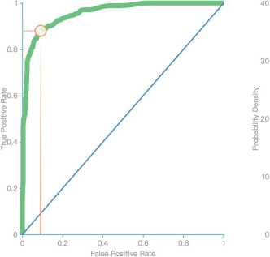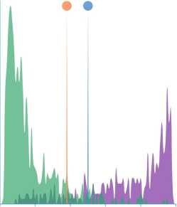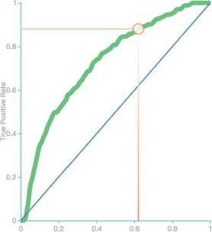

F1 Score

True Positive Rate

False Positive Rate

0.8687

0.8801

True Negative Rate

0.9089

Positive Predictive

Value

Negative Predictive  
Value

0.8575

0.9241

Accuracy

0.8979

Mathews Correlation

Coeffcien

0.7853

| 真 positive  实  值 negative | 301(TP) | 50(FP) | 351 |
| --- | --- | --- | --- |
| 499(TN) | 41(FN) | 540 |
|  | 800 | 91 | 891 |

预测值

positive negative

ROC曲线

预测分布图

累计图（查全）

•阈值(0-1)： 0.38

为预测输出设置阈值:

0.2

0.8

**1**

0.4 0.6

Probability of Event

Top % of Predicted

下面是基于回归的模型评估效果，回归的评估指标包含MSE、RMSE、MAE、MAPE四个，右侧为回 归的残差图

公模型中心/回归测试

版本号

训练状态

发布状态

MAE

RMSE

MAPE

操作

V4 A

训练完成

未发布

12732.5141

24749.1829

0.073

查看模型说明

训练新版本

发布预测查看特征类型

模型指标模型解释

I

MSE

612522055.3748484

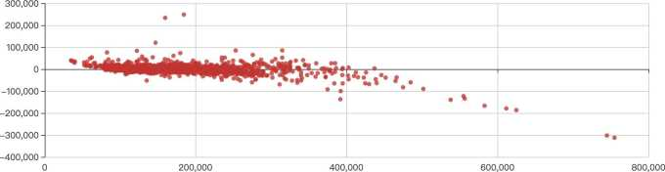

RMSE

24749.182923378467

MAE

12732.514083146072

MAPE

0.07298236677566601

下面为通用的模型解释，按照特征重要度降序排列；默认显示前50条，可修改。

|  |  |  |  |  |  |  |
| --- | --- | --- | --- | --- | --- | --- |
| 版本号 训练状态 | 发布状态 | MAE | RMSE | MAPE | 操作 | |
| V4 A 训练完成 | 未发布 | 12732.5141 | 24749.1829 | 0.073 | 发布预测查看特征类型 |  |
| 模型指标模型解释 |  |  |  |  |  |  |
| 特征重要度（共有80个特征）显示前50 个特征 |  |  |  |  |  |  |
|  | | | | | | |
|  | | | | | | |
|  | | | | | | |
|  |  |  |  |  |  | 96  69  67  65  57  47  44  42  39  32  28  27  26  25  24  21  20 |
|  |  |  |  |  |  |
|  |  |  |  |  |  |
|  |  |  |  |  |  |
|  |  |  |  |  |  |
|  |  |  |  |  |  |
|  |  |  |  |  |  |
|  |  |  |  |  |  |
|  |  |  |  |  |  |
|  |  |  |  |  |  |
|  |  |  |  |  |  |
|  |  |  |  |  |  |
|  |  |  |  |  |  |
|  |  |  |  |  |  |
|  |  |  |  |  |  |
|  |  |  |  |  |  |
|  |  |  |  |  |  |
|  |  |  |  |  |  |

模型训练

【模型训练】可以通过【模型中心】下模型版本列表中【训练新版本】即可训练模型。模型训练可以分 为两步：「上传数据」和「模型训练」。

上传数据

上传训练集有两种形式，分为为「上传数据」和「选择已有数据」。由于上传数据同数据集上传时保持 一致，所以在这里以「选择已有数据」举例。

|  |  |  |  |  |  |  |  |
| --- | --- | --- | --- | --- | --- | --- | --- |
| £上传数据 | | &选择已有数据 | | | | 数据集说明 | |
| 数据集检索 |  | 3 |  |  |  |  | 总计：共有30条数据 |
|  | 序号 |  |  | 数据名称 | 特征数 | 样本数 | 创建时间 |
|  | 469 |  |  | regression | 80 | 1459 | 2020-05-12 19:55:41 |
|  | 468 |  |  | test | 11 | 418 | 2020-05-12 19:51:28 |
|  | 462 |  |  | train111 | 12 | 891 | 2020-05-07 20:03:56 |
|  | 459 |  |  | train1222 | 81 | 1460 | 2020-04-30 21:19:30 |
|  | 458 |  |  | train141 | 81 | 1460 | 2020-04-30 21:13:38 |
|  | 457 |  |  | train122 | 81 | 1460 | 2020-04-30 21:10:10 |
| 源文件设置 | | | | | | | |
| 文件格式：csv |  |  | 缺失值： |  |  |  |  |
| 分隔符：， |  |  | 字符集： | UTF-8 | 时间日期： |  |  |
| 0第一行为列名 |  | 0引号字符 |  |  |  |  |  |
| 1文件预览 |  |  |  |  |  |  |  |

选择已有数据后点击【文件预览】可以先预览已选数据集解析是否有问题及确认训练集，若有问题可以 通过点击【重新选择】选择其他数据集。

确定预览后点击【确定并训练】开始进入到模型训练步骤。

已选数据集:

regression

重新选择

展开更多v

•源文件

确定并训练

跳转至第1 ］列

序号

MSSubClass

MSZoning

LotFrontage

LotArea

Street

Alley

LotShape

LandContour

Utilities

1461

80.0

11622

Pave

AllPub

1462

81.0

14267

Pave

AllPub

1463

74.0

13830

Pave

AllPub

1464

78.0

9978

Pave

AllPub

**10**

1465

1466

1467

1468

1469

1470

60

20

60

20

20

43.0

75.0

63.0

85.0

70.0

5005

Pave

**HLS**

AllPub

10000

7980

8402

10176

8400

Pave

Pave

Pave

Pave

Pave

Lvl

Lvl

Lvl

Lvl

Lvl

AllPub

AllPub

AllPub

AllPub

AllPub

上一页 HEHHB , H 下一页 10条/页V 园K至

共导入1459行80列

进入到「模型训练」步骤后，需要先选择训练目标，选择完毕后右侧会显示训练目标对应的统计画像。

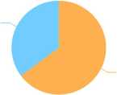

ill上传数据

0模型训练

返回模型首页

数据特征

*选择训练目标：Sex

训练类型：分类

添加描述:

离散型统计画像

Female: 35.24%

male： 64.76%

类型统计：

总特征数：12总样本数：891

启动训练

cat:

7 (58.33%)

查看更多设置>>

0(0%)

序号

特征

类型

平均值

最大值

最小值

中位数

time:

num:

众数

唯一值

Passengerld

I cat

891.0

Survived

num

0.3838

0(0%)

5 (41.67%)

缺失值

Pclass

I cat

Name

| cat

Abbing, Mr. Anthony

891.0

Sex

I cat

male

点击下方特征列表中的特征可以查看对应特征的统计分析，根据特征的分布情况辅助判断特征是否适合 参与模型训练。特征统计画像分为两种，对于离散型特征使用饼图统计，连续型特征使用箱线图和直方 图表示分析结果。

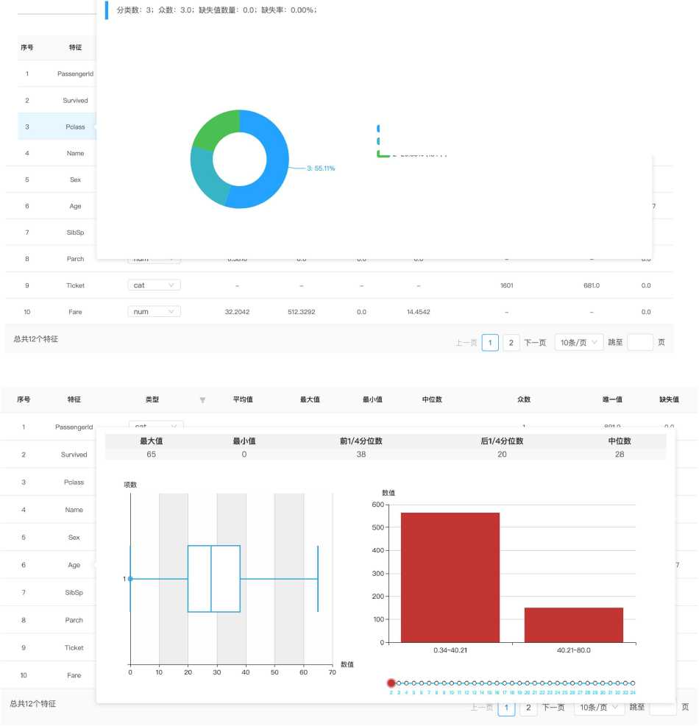

* 3 55.11% （491 个）
* 1 24.24% （216个）
* 2 20.65% （184个）

在确定好训练集特征统计分析后，点击【启动训练】幵始训练。

模型训练

点击【幵始训练】，则幵始训练模型；幵始训练之后会跳转到相对应的模型下的版本列表中查看训练状

训练时间与数据量大小有关，请耐心等待。

公模型中心/ test-Vin

版本号

训练状态

发布状态

AUC

LogLoss

F1-score

査看模型说明

训练新版本

操作

训练中

未发布

停止训练

总共1个版本

训练中的模型也可以停止训练，点击操作中的【停止训练】可停止训练;

模型预测

上传数据

|  |  |  |  |  |  |  |
| --- | --- | --- | --- | --- | --- | --- |
| 训练后的版本可以通过模型版本列表操作栏中点击【预测】 | | | | | 即可校验当前版本的模型。 | |
| 命模型中心/ | 测试模型分类 |  |  |  |  |  |
|  |  |  |  |  |  | 查看模型说明■ |
| 版本号 | 训练状态 | 发布状态 | AUC | LogLoss | F1-score | 操作 |
| V7 V | 训练完成 | 未发布 | 0.9567 | 0.2897 | 0.8687 | 发布理测查看特征类型 |
| V6 V | 训练完成 | 未发布 | 0.9567 | 0.2897 | 0.8687 | 发布预测査看特征类型 |
| V5 V | 训练完成 | 未发布 | 0.9567 | 0.2897 | 0.8687 | 发布预测查看特征类型 |
| V4 V | 训练完成 | 未发布 | 0.9567 | 0.2897 | 0.8687 | 发布预测查看特征类型 |
| V3 V | 训练完成 | 未发布 | 0.9567 | 0.2897 | 0.8687 | 发布预测查看特征类型 |
| V2 V | 训练完成 | 未发布 | 0.9567 | 0.2897 | 0.8687 | 发布预测查看特征类型 |
| V1 V | 训练完成 | 云服务发布完成 | 0.9567 | 0.2897 | 0.8687 | 预测查看特征类型服务详情下线 |
| 总共7个版本 |  |  |  | 上一页I 1 I下一页 10条/页 | |  |

预测步骤和模型训练第一步「上传数据」一致，需要先上传测试集或者选择已有测试集进行测试，选择 好数据集后点击【文件解析】幵始解析数据。

命模型中心/测试模型分类-V7 /预测/数据上传

±上传测试集 &选择已有数据 数据集说明

a

点击上传zip文件，或将zip文件拖拽到此处

zip包里面最多支持源文件和配置文件两个文件上传；源文件未训练数据，配置文件为训练数据对应的特征类型；

源文件仅支持csv、txt格式，配置文件支持上传arff格式

测试集名称

源文件设置

文件格式：i

分隔符：

□第一行为列名® Q引号字符

缺失值： **NUU_|Null|null | ©**

字符集： 请选择... 时间日期：

文件解析

解析完成后先预览测试集，确定测试集是否与本地文件保持一致。确定完成后，点击【确定并预测】幵 始预测。

命模型中心/测试模型分类-V7 /预测

|  |  |  |  |  |  |  |  |
| --- | --- | --- | --- | --- | --- | --- | --- |
| 已选数据集：titanicjest 预测目标：Survived | | | | | Ticket | Fare | 展开更多V  Cabin |
|  | | | Age | SibSp Parch |
| 跳转至第1二列 | | Sex |
| 序号 Passengerld Pclass | Name |
| 1 892 3 | Kelly, Mr. James | male | 34.5 | 0 0 | 330911 | 7.8292 |  |
| 2 893 3 | Wilkes, Mrs. James (Ellen Needs) | female | 47.0 | 1 0 | 363272 | 7.0 |  |
| 3 894 2 | Myles, Mr. Thomas Francis | male | 62.0 | 0 0 | 240276 | 9.6875 |  |
| 4 895 3 | Wirz, Mr. Albert | male | 27.0 | 0 0 | 315154 | 8.6625 |  |
| 5 896 3 | Hirvonen, Mrs. Alexander (Helga E Lindqvist) | female | 22.0 | 1 1 | 3101298 | 12.2875 |  |
| 6 897 3 | Svensson, Mr. Johan Cervin | male | 14.0 | 0 0 | 7538 | 9.225 |  |
| 7 898 3 | Connolly, Miss. Kate | female | 30.0 | 0 0 | 330972 | 7.6292 |  |
| 8 899 2 | Caldwell, Mr. Albert Francis | male | 26.0 | 1 1 | 248738 | 29.0 |  |
| 9 900 3 | Abrahim, Mrs. Joseph (Sophie Halaut Easu) | female | 18.0 | 0 0 | 2657 | 7.2292 |  |
| 10 901 3 | Davies, Mr. John Samuel | male | 21.0 | 2 0 | A/4 48871 | 24.15 |  |
| 共导入418行11列 |  | 上一页 |  | | 42 下一页 | 10条/页v 跳至 | 页 |

预测结果返回

预测成功之后会返回预测结果，预测结果及置信度会提到列表前两列。

命模型中心/测试模型分类-V7 /预测/评估结果查看

预测目标：Survived

共导入418行11列

|  |  |  |  |  |  |  |  |  |  |
| --- | --- | --- | --- | --- | --- | --- | --- | --- | --- |
|  | 重新训练 | Passengerld | Pclass | Name | Sex | Age | SibSp | I  Parch | 冠导出为csv文件| |
| 跳转至第1 ］列  序号 预测结果 | 置信度 | Ticket |
| 1 0 | 0.1354 | 892 | 3 | Kelly, Mr. James | male | 34.5 | 0 | 0 | 330911 |
| 2 0 | 0.3342 | 893 | 3 | Wilkes, Mrs. James (Ellen Needs) | female | 47.0 | 1 | 0 | 363272 |
| 3 0 | 0.0961 | 894 | 2 | Myles, Mr. Thomas Francis | male | 62.0 | 0 | 0 | 240276 |
| 4 0 | 0.1615 | 895 | 3 | Wirz, Mr. Albert | male | 27.0 | 0 | 0 | 315154 |
| 5 0 | 0.384 | 896 | 3 | Hirvonen, Mrs. Alexander (Helga E Lindqvist) | female | 22.0 | 1 | 1 | 3101298 |
| 6 0 | 0.2637 | 897 | 3 | Svensson, Mr. Johan Cervin | male | 14.0 | 0 | 0 | 7538 |
| 7 0 | 0.4383 | 898 | 3 | Connolly, Miss. Kate | female | 30.0 | 0 | 0 | 330972 |
| 8 0 | 0.1823 | 899 | 2 | Caldwell, Mr. Albert Francis | male | 26.0 | 1 | 1 | 248738 |
| 9 1 | 0.5313 | 900 | 3 | Abrahim, Mrs. Joseph (Sophie Halaut Easu) | female | 18.0 | 0 | 0 | 2657 |
| 10 0 | 0.0201 | 901 | 3 | Davies, Mr. John Samuel | male | 21.0 | 2 | 0 | A/4 48871 |

上一页 □ 2 3 4 > 42下一页 10条/页 跳至 |页

在预测结果页，点击右上角【导出为CSV文件】可以导出预测结果。导出预测结果可以选择想要导出的 特征。特征选择分为特征筛选和按照特征重要度两种维度进行筛选。下图展示按特征重要度筛选；当特 征过多时，可以通过填写重要度，选出想要的特征数据。

预测目标：**Survived**

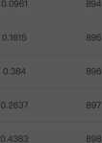

发布

重新训练

跳转至第

序号

预测结果

置信度

**0.1354**

**0.3342**

**Passengerld**

**892**

**893**

特征筛选按特征重要度筛选

**Passengerld Sex**

□□□□□□□□□□□□

**Pclass**

**Cabin**

**Embarked**

**SibSp**

**Parch**

**8 0 0.1823**

**899**

共导出**0**个特征

取消

共**11**特征

**249**

**201**

**196**

**178**

**175**

**73**

**55**

**41**

**34**

**30**

**10**

确认导出

1. **1**
2. **0**

**0.5313**

**0.0201**

**900**

**901**

**Davies, Mr. John Samuel male**

**Age SibSp**

34.5 0

47.0 1

62.0 0

27.0 0

22.0 1

14.0 0

30.0 0

26.0 1

18.0 0

21.0 2

**Parch**

:

**Ticket**

**330911**

**363272**

**240276**

**315154**

**3101298  
7538  
330972  
248738  
2657**

**A/4 48871**

共导入**418**行**11**列

**42** 下一页 **10**条/页**v** 跳至

模型发布

操作说明

训练完成后，可将模型部署在云服务、离线服务。

训练完成的模型被打包成适配智能硬件的SDK,可进行设备端离线计算。满足推理阶段数据敏感性要 求、更快的响应速度要求。

云服务发布需要添加服务名称、接口地址、或可添加其他要求。接口地址不可重复。

云服务提交申请之后会跳转至对应模型下【版本列表】，查看发布状态，发布状态为【已发布】可对该 模型进行【服务详情】查看或者【下线】。

命模型中心/模型发布

*选择模型:

*应用类型:

*选择版本:

*服务名称:

标准接口规范参考

标准接口请求头参考说明：

|  |  |  |
| --- | --- | --- |
| 字段名称 | 类型 | 说明 |
| **Content-Type** | **string** | **application/json** |
| **Authorization** | **string** | 使用**Bearer Token**进行认证，例子：**Bearer + token** |

火接口地址：

<http://apigw.deepblueai.com/automl/modelpubli>

标准接口请求参考说明：

其他要求:

sh/api/cloud/

|  |  |  |  |
| --- | --- | --- | --- |
| 字段名称 | 必须 | 类型 | 说明 |
| 无 | 是 | **Object(Array)** | 需要预测的特征数据数组 |

标准接口响应字段说明：

同意云服务调用数据管理服务条款并开通服

提交申请

|  |  |  |
| --- | --- | --- |
| 字段名称 | 类型 | 说明 |
| **code** | **number** | 状态码，**200**为成功，**500**为失败 |
| **msg** | **string** | 请求返回信息 |
| **success** | **boolean** | 请求状态，请求成功为**true,**失败为**false** |
| **data** | **Object(Array)** | 预测结果数组，示例：**[0,1,0,1]** |

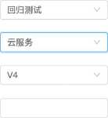



*选择模型：

*应用类型：

*选择版本：

*选择服务：

提交申请

离线服务：离线SDK支持Windows和Linux操作系统。

模型发布

说明

高线SDK支持Andriod、ios、Windows、Linux操作系统，具体的系统、硬 件环境支持清参考技术文档。